第十章：科学计算与数据分析基础

一、实验基本信息
课程名称 | Python程序设计基础 / 数据分析与处理基础 | 实验编号 | 10
实验名称 | 科学计算与数据分析基础 | 实验课时 | 4 学时
适用专业 | 计算机科学、大数据技术、人工智能等 | 实验类型 | 验证、操作与综合型

二、实验目的
- 掌握 NumPy 数组结构：理解 ndarray 多维数组的核心属性（shape, dtype, ndim），并熟练使用内置函数（arange, linspace, random 等）构建数组。
- 精通数组的切片与重塑：掌握 NumPy 的多维索引与切片机制，深刻理解“视图（View）”与“副本（Copy）”的内存区别，学会使用 reshape 和合并/分割操作改变数据形态。
- 掌握数据检索与高阶统计：熟练运用布尔索引（条件筛选）与 np.where() 定位数据，理解多维数组中 axis（轴）在统计计算（均值、最值等）中的核心作用。
- 掌握 Pandas 核心数据结构：理解一维的 Series 和二维的 DataFrame，并学会从字典、列表或 NumPy 数组中创建结构化表格。
- 精通表格数据的定位提取：清晰辨析并熟练使用基于标签的 .loc[] 与基于位置的 .iloc[] 进行精准的数据截取与条件筛选。

三、实验环境
- 硬件环境：标准配置计算机。
- 软件环境：安装 Python 3.8 或以上版本，并使用 pip 安装 numpy 和 pandas 库。
- 开发工具：强烈建议使用 Jupyter Notebook（其表格渲染和交互式输出极其适合数据分析教学）。
四、实验原理
Python 原生的 list（列表）虽然灵活，但在处理几百万条数字时，其运算速度和内存占用非常糟糕。
- NumPy（Numerical Python） 的底层是高度优化的 C 语言代码。它强制要求数组内的元素类型必须完全一致（同质性），这使得数据在内存中是连续紧凑存放的，配合向量化操作（不用写 for 循环即可对整个数组进行数学运算），速度有质的飞跃。
- Pandas 则是建立在 NumPy 之上的高级兵器。NumPy 擅长处理纯数字的矩阵，但现实世界的数据往往是“姓名、年龄、薪水”这种混合了字符串和数字的表格（异构数据）。Pandas 的 DataFrame 就是专门为了处理这种带有行标和列标的二维异构表格而生的。

五、实验步骤（分模块实操）
模块1：NumPy 数组的构建与属性
操作目标说明：利用 NumPy 快速生成海量数据，并探查这些数据的内部属性。
步骤1.1：创建数组与特殊矩阵
Python
mport numpy as np

# 从列表创建一维和二维数组
arr1 = np.array([1, 2, 3, 4, 5])
arr2 = np.array([[1, 2, 3], [4, 5, 6]])

# 使用内置函数快速生成序列
arr_range = np.arange(1, 10, 2) # 生成 [1, 3, 5, 7, 9] (步长为2)
arr_lin = np.linspace(0, 1, 5) # 在0到1之间均匀切出5个数

# 生成特殊矩阵与随机数
zeros_arr = np.zeros((2, 3)) # 生成2行3列的全零矩阵
np.random.seed(42) # 固定随机种子，确保每次运行结果一致
rand_int = np.random.randint(1, 10, size=(3, 4)) # 生成1到9之间的3行4列随机整数矩阵
步骤1.2：探查数组的“身份证”（核心属性）
Python
print("数组 a:\n", rand_int)
print("维度 (ndim):", rand_int.ndim) # 输出: 2 (代表二维)
print("形状 (shape):", rand_int.shape) # 输出: (3, 4) (3行4列)
print("数据类型 (dtype):", rand_int.dtype) # 输出: int64/int32

I
模块1注意事项：
- 括号的层级：使用 np.array(1, 2, 3) 会直接报错！必须传入一个完整的序列，正确的写法是给它们穿上中括号 np.array([1, 2, 3])。

模块2：NumPy 索引、切片与形态变换
操作目标说明：像手术刀一样精准切割多维数组，并改变它们的外观形状。
步骤2.1：多维切片与“视图”陷阱
Python
arr2d = np.array([[1, 2, 3, 4],
[5, 6, 7, 8],
[9, 10, 11, 12]])

# 语法：[行切片, 列切片]
print(arr2d[:2, :2]) # 选取前两行，前两列
print(arr2d[:, ::2]) # 选取所有行，每隔一列取一个

# 【核心机制测试：视图 View】
sub_arr = arr2d[:2, :2]
sub_arr[0, 0] = 999
print(arr2d)
# 你会震惊地发现，原数组的 (0,0) 也变成了 999！
难点扩展（视图 vs 副本）：Python 原生的列表切片 list[0:2] 会直接复制一份新的数据。但 NumPy 为了处理 T 级别的大数据，它的切片默认只返回原数据的“观察窗口（视图 View）”，修改窗口里的东西，本体必定受到影响。如果你真想剥离一份独立的数据，必须显式调用 arr2d[:2, :2].copy()。

步骤2.2：改变形状（Reshape）
Python
arr = np.arange(6) # [0 1 2 3 4 5]
reshaped = arr.reshape((2, 3)) # 重新捏合成 2行3列的二维数组
print(reshaped)

模块3：NumPy 布尔筛选与轴向统计
操作目标说明：利用条件表达式秒级过滤数据，并理解高阶统计中的 axis 参数。
步骤3.1：布尔索引（花式筛选）与 np.where
Python
arr = np.array([1, 2, 3, 4, 5, 6])

# 组合条件筛选：选出大于2且小于5的元素
# 注意：每个条件必须加括号！并且只能用 & 和 |，不能用 and 和 or
mask = (arr > 2) & (arr < 5)
print(arr[mask]) # [3 4]

# np.where：三元操作利器
# 逻辑：如果大于3，替换为100，否则替换为0
result = np.where(arr > 3, 100, 0)
print(result) # [0 0 0 100 100 100]

步骤3.2：带轴向（Axis）的统计
Python
arr2d = np.array([[1, 2, 3],
[4, 5, 6],
[7, 8, 9]])

# axis=0 代表“沿着行往下压平”（即计算每一列的结果）
print("按列求和:", np.sum(arr2d, axis=0)) # [12 15 18]
# axis=1 代表“沿着列往右压平”（即计算每一行的结果）
print("按行求均值:", np.mean(arr2d, axis=1)) # [2. 5. 8.]

模块4：Pandas 基础：Series 与 DataFrame
操作目标说明：进入 Pandas 的世界，掌握数据分析工作中最核心的二维表格形态。
步骤4.1：创建 DataFrame
Python
import pandas as pd

# 从字典创建 DataFrame，字典的 Key 自动变成列名
data = {
'姓名': ['张三', '李四', '王五'],
'年龄': [25, 30, 28],
'城市': ['北京', '上海', '广州']
}
df = pd.DataFrame(data)
print(df)

# 探查 DataFrame
print("表头列名:", df.columns)
print("整体形状:", df.shape) # (3, 3)

说明：DataFrame 就是 Excel 的代码体现。它的每一列单独拔出来，就是一个 Series（带有索引的一维数组）。

模块5：Pandas 数据定位与提取（重点难点）
操作目标说明：精准锁定表格中的任意行、列或特定数据块。
步骤5.1：列的提取与布尔条件过滤
Python
# 提取单列（返回 Series）或多列（返回小 DataFrame）
print(df['姓名'])
print(df[['姓名', '年龄']])

# 条件筛选：找出年龄大于26岁的上海人
print(df[(df['年龄'] > 26) & (df['城市'] == '上海')])
步骤5.2：行与块的提取（.loc vs .iloc）
Python
# 我们先给表格强行贴上自定义的行标签
df.index = ['a', 'b', 'c']

# 1. 使用 .loc[] (Label-based：认标签名字)
print(df.loc['b']) # 提取标签为 'b' 的整行数据
# 注意：.loc 的切片是全闭区间（包含结束标签！）
print(df.loc['a':'b', ['姓名', '城市']])

# 2. 使用 .iloc[] (Integer-location-based：只认数字顺序)
print(df.iloc[1]) # 提取第 2 行（索引1为第二行）
# 注意：.iloc 的切片是左闭右开（不包含结束位置！）
print(df.iloc[0:2, 0:2]) # 提取前两行，前两列

模块5注意事项：
- 切片的包容性差异：一定要死记硬背！loc['a':'b'] 会把 'b' 那行也切出来；但是 iloc[0:2] 绝不包含第 2 行（只切出 0, 1 行）。
- 列访问误区：如果写 df[0] 试图去获取第一列，程序会报错。直接用 df['列名'] 才是获取列的正确姿势。如果要用数字提取列，必须配合 iloc[:, 0]。

六、实验结果与分析
- 执行性能验证：在使用 NumPy 进行批量运算（如条件筛选 mask = arr > 3）时，无需使用任何 for 循环即可瞬间作用于全体数据，验证了其底层 C 语言向量化操作的高效性。
- 视图机制验证：通过修改切片 sub_arr[0, 0] = 999 直接影响原数组，直观证明了 NumPy 为了节省内存而默认采用的 View（视图）机制。
- 表格检索验证：在 Pandas 中，通过对比 .loc 和 .iloc 的输出结果，证实了前者基于业务逻辑（标签），后者基于数据存储位置（物理索引）的定位哲学。
七、实验思考题
基础题：
- 试描述 NumPy 中的 shape 和 ndim 属性分别代表什么含义？
- 在 NumPy 多维数组中，axis=0 和 axis=1 分别代表沿着哪个方向进行计算？
应用题：
3. 假设有一个 NumPy 一维数组 arr = np.array([1, 2, 3, 4, 5, 6, 7, 8])。请写出一段代码：使用布尔索引，将数组中所有的奇数提取出来，并使用 np.where 将原数组中的奇数全部替换为 -1。
4. 已知有一个 Pandas DataFrame df 记录了全班同学的成绩。包含行标签（学号）与列标签（姓名、数学、英语）。请分别写出使用 .loc 和 .iloc 获取前两名同学数学成绩的代码逻辑。
拓展题：
5. （性能与内存思考）如果我有一个形状为 (10000, 10000) 的超大 NumPy 矩阵。我提取了它的一个小切块 sub = arr[10:20, 10:20]。此时如果我不使用 .copy() 剥离它，而是继续让它作为视图存在，这有什么好处？又存在什么数据安全的隐患？
八、实验总结
本章我们正式跨入了 Python 工业级数据处理的大门。
总的来说，numpy 和 pandas 的用处还是很多的，完全不止我上面给的这些例子；它们相当于计算器pro max, 你可以直接写一行代码 生成 卡方分布的数据, 或是做矩阵的奇异值分解（尽管你可能根本不理解他们的数学原理，电脑就帮你算好了）

常见问题：
- 多条件筛选不用括号：在 Pandas 或 NumPy 中写 df[df['年龄']>26 & df['城市']=='上海'] 会直接报错！因为 & 优先级高于 >，必须给每个判定条件加上圆括号。
- loc 与 iloc 切片规则混乱：一定要牢记 .loc 切片是包含右边界的，而 .iloc 以及原生的 Python List、NumPy 切片都是不包含右边界的。
拓展学习资源推荐：
- NumPy 官方百题斩：GitHub 搜索 "100 numpy exercises"，这是全球最著名的新手实操训练题库。
- Pandas 官方速查表（Cheat Sheet）：网上搜索 "Pandas Cheat Sheet PDF"，将其打印出来贴在桌前，包含了所有高频提取数据的 API 速记图。
- Bilibili 数据分析实战课：搜索“Pandas数据清洗实战”，跟随视频找一份真实的 CSV 商业数据集练手。
- 强烈推荐看 pandas库的核心贡献者 Wes McKinny 的著作：《利用python进行数据分析》。是否购买纸质书看个人喜好。
*部分外部网站的电子书是非法盗版的，请注意辨别。我们鼓励保护知识产权，尊重正版书籍。

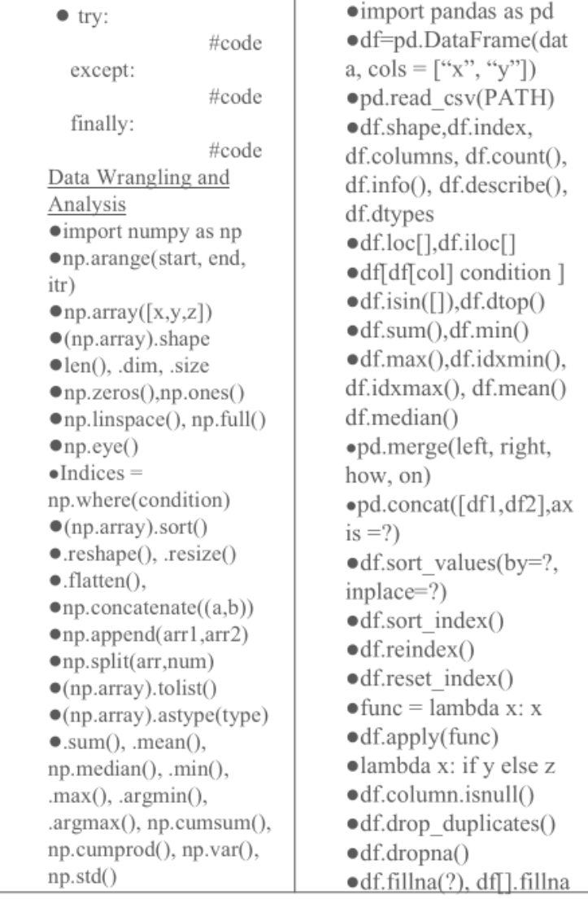
^ 这通常是高校期末考试要求的API表，有需要的同学可以背一下。

